1 МАЯ, 20 МАЯ,
ПУТЕШЕСТВИЕ ПО ДОНУ НА ТЕПЛОХОДЕ В "ДИВНЫЙ КРАЙ"
Уважаемые туристы и гости нашей страницы
Маршрут: Воронеж - Лиски - теплоход 🚢 - Дивногорский монастырь .
Продолжительность: 8 - 9 часов
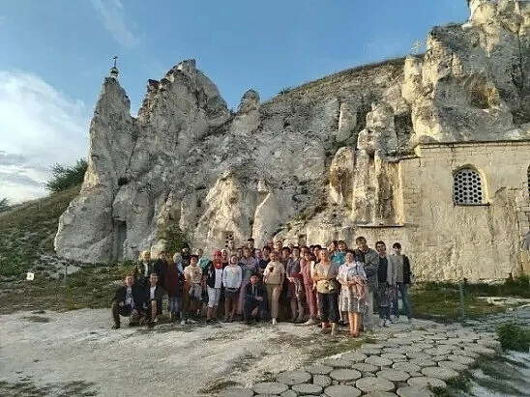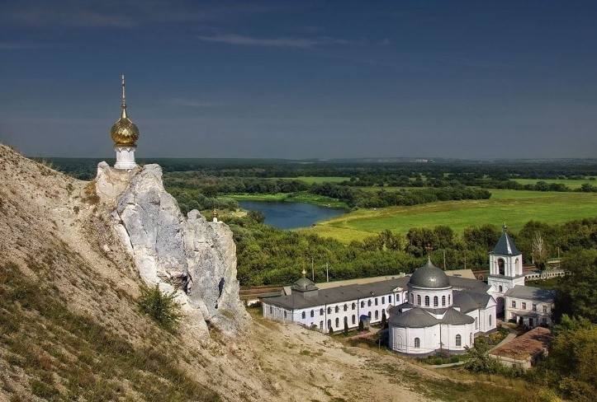
Меловые Дивы не случайно привлекают людей из разных уголков нашей планеты.
Дивногорье… Приезжая сюда в выходной, ты словно переносишься в другой мир и чувствуешь себя зачарованным странником среди безбрежного моря седой ковыльной степи, мягкого свечения меловых каньонов и необычных сооружений – то ли рукотворного продолжения скал, то ли природного продолжения пещерного храма.
Меловые пещеры это уникальная достопримечательность не только Донского Белогорья, но и всей России. Меловые Дивы таят в себе великие православные святыни. Ведь здесь скрываются уникальные пещерные храмы и даже целые подземные монастыри!
Прогулка на теплоходе по реке Дон — добавит изюминку в путешествие к меловым Дивам, во время которой, дети и взрослые насладятся отдыхом на свежем воздухе, вдалеке от городской суеты!!!
Успенский Дивногорский монастырь. Основание обители относят к XVII веку, но доказано что рукотворные пещерные появились здесь намного раньше. А расположен монастырь среди группы меловых столбов между Малыми и Большими Дивами, у слияния Дона и реки Тихая Сосна, в окружении пейзажей космической красоты! Вы посетите надземные храмы обители, полюбуетесь причудливыми фигурными меловыми столбами. Под молитвенные песнопения, озаренные зыбким светом восковых свечей, пройдете в пещерный храм Иоанна Предтечи, свод которого опирается на шесть массивных меловых колонн, вырубленных в скале еще в далеком 1652 году.
В программе:👇
✅6:30 выезд из Липецка
✅10,00 экскурсия по городу Лиски
✅12:00 отплываем на теплоходе по реке Дон
✅18:00 экскурсия по Дивного́рскому Успе́нскому монасты́рю — пещерный мужской монастырь.
✅18:00 отправляемся в Липецк
✅21:00 прибытие ориентировочное в Липецк
💰Стоимость взрослый 4200 руб. детский до 14 лет 3900 руб.
👉В стоимость входит: транспортное обслуживание; экскурсия по пещерному храму; услуги экскурсовода; теплоход; пикник за доп. плату.
☎ Справки по телефонам: 8-920-531-10-10
WhatsApp , Viber, Telegram 8-920-531-10-10

